Спосіб застосування та дози.
Терапію лікарським засобом ХАДЛІМА повинен призначати лікар, який має досвід у діагностуванні та терапії захворювань, при яких показана ХАДЛІМА. Офтальмологам рекомендовано проконсультуватися з відповідним спеціалістом перед тим, як призначати терапію лікарським засобом ХАДЛІМА (див. розділ «Особливості застосування»).
Пацієнти, які застосовують лікарський засіб ХАДЛІМА, повинні отримати картку нагадування пацієнта. Лікарський засіб ХАДЛІМА можна вводити самостійно тільки в разі, якщо пацієнт або батьки дитини, якій призначена терапія лікарським засобом ХАДЛІМА, пройшли відповідний інструктаж у лікаря щодо техніки проведення ін’єкції і лікар підтвердив, що це можливо.
Під час лікування лікарським засобом ХАДЛІМА інші супутні види терапії (наприклад, терапію кортикостероїдами та/або імуномодулюючими препаратами) слід оптимізувати.
Дозування
Ревматоїдний артрит.
Рекомендована доза лікарського засобу ХАДЛІМА для дорослих пацієнтів із ревматоїдним артритом становить 40 мг у вигляді одноразової дози 1 раз на 2 тижні підшкірно. Слід продовжувати застосування метотрексату під час лікування лікарським засобом ХАДЛІМА.
Терапію глюкокортикоїдами, саліцилатами, нестероїдними протизапальними препаратами (НПЗП) та аналгетиками може бути продовжено під час лікування лікарським засобом ХАДЛІМА. Щодо застосування інших хворобомодифікуючих протиревматичних препаратів (ХМПРП), окрім метотрексату, див. розділ «Особливості застосування».
При монотерапії для деяких пацієнтів, у яких спостерігається зниження відповіді на дозування лікарського засобу ХАДЛІМА 40 мг 1 раз на 2 тижні, може бути доцільним збільшення дозування до 40 мг 1 раз на тиждень або 80 мг 1 раз на 2 тижні.
Доступні дані свідчать про те, що клінічна відповідь зазвичай досягається протягом 12 тижнів терапії. Слід переглянути необхідність продовження терапії для пацієнтів, у яких протягом вказаного терміну не спостерігається клінічної відповіді на лікування.
Переривання терапії.
Слід переглянути необхідність у перериванні терапії, наприклад, перед хірургічним втручанням або у разі виникнення тяжкої інфекції.
Доступні дані свідчать про те, що після повернення до терапії адалімумабом через 70 днів або більше клінічна відповідь та профіль безпеки є подібними до тих, що були до переривання терапії.
Анкілозуючий спондиліт, аксіальний спондилоартрит без рентгенологічного підтвердження АС та псоріатичний артрит.
Рекомендована доза лікарського засобу ХАДЛІМА для пацієнтів із анкілозуючим спондилітом, аксіальним спондилоартритом без рентгенологічного підтвердження АС та псоріатичним артритом становить 40 мг адалімумабу у вигляді одноразової дози 1 раз на 2 тижні підшкірно.
Доступні дані свідчать про те, що клінічна відповідь зазвичай досягається протягом 12 тижнів лікування. Слід переглянути необхідність продовження терапії для пацієнтів, у яких протягом вказаного терміну не спостерігається клінічної відповіді на лікування.
Бляшковий псоріаз.
Рекомендована доза лікарського засобу ХАДЛІМА для дорослих пацієнтів: початкова доза — 80 мг підшкірно, а потім — починаючи через тиждень після початкової дози — 40 мг 1 раз на 2 тижні підшкірно.
Слід ретельно переглянути необхідність продовження терапії для пацієнтів, у яких протягом 16 тижнів не спостерігається клінічної відповіді на лікування.
Для пацієнтів, які не мали адекватної відповіді при застосуванні 40 мг 1 раз на 2 тижні протягом 16 тижнів терапії, може бути доцільним збільшення дозування до 40 мг 1 раз на тиждень або 80 мг 1 раз на 2 тижні. Доцільність терапії лікарським засобом ХАДЛІМА в дозі 40 мг 1 раз на тиждень або 80 мг 1 раз на 2 тижні слід ретельно переглянути для пацієнтів, які не мали адекватної відповіді. Якщо адекватну відповідь було отримано при застосуванні 40 мг 1 раз на тиждень або 80 мг 1 раз на 2 тижні, дозу можна поступово зменшити до 40 мг 1 раз на 2 тижні.
Гнійний гідраденіт.
Рекомендований режим дозування лікарського засобу ХАДЛІМА для дорослих пацієнтів із гнійним гідраденітом: початкова доза — 160 мг (день 1) у вигляді 4 ін’єкцій по 40 мг протягом 1 дня або у вигляді 2 ін’єкцій по 40 мг на день протягом 2 днів поспіль, потім — 80 мг через 2 тижні (день 15) у вигляді 2 ін’єкцій по 40 мг протягом 1 дня. Через 2 тижні (день 29) продовжити введення в дозі 40 мг 1 раз на тиждень або 80 мг 1 раз на 2 тижні у вигляді 2 ін’єкцій по 40 мг протягом 1 дня. У разі необхідності прийом антибіотиків може бути продовжений під час лікування лікарським засобом ХАДЛІМА. Також під час лікування гнійного гідраденіту лікарським засобом ХАДЛІМА рекомендовано щоденне місцеве промивання антисептиками уражених ділянок.
Слід ретельно переглянути необхідність продовження терапії більше ніж 12 тижнів для пацієнтів, у яких не спостерігається покращення.
При перериванні лікування можливе повернення до застосування лікарського засобу ХАДЛІМА в дозі 40 мг 1 раз на тиждень або 80 мг 1 раз на 2 тижні.
Рекомендується періодично оцінювати співвідношення користь/ризик під час довготривалого лікування.
Хвороба Крона.
Рекомендований режим індукційної дози лікарського засобу ХАДЛІМА для дорослих пацієнтів із хворобою Крона помірного та високого ступеня активності становить 80 мг на тижні 0, а потім 40 мг на тижні 2. У разі необхідності отримання більш швидкої відповіді на терапію можливе застосування такої схеми лікування: 160 мг на тижні 0 у вигляді 4 ін’єкцій по 40 мг протягом 1 дня або у вигляді 2 ін’єкцій по 40 мг на день протягом 2 днів поспіль, потім — 80 мг на тижні 2 у вигляді 2 ін’єкцій по 40 мг протягом 1 дня, — але слід звернути увагу, що протягом застосування індукційної дози ризик виникнення побічних реакцій збільшується.
Після індукційної терапії рекомендована доза становить 40 мг 1 раз на 2 тижні підшкірно. Альтернативно, якщо пацієнт припинив терапію і знову з’явилися симптоми захворювання, можливе повернення до застосування лікарського засобу ХАДЛІМА. Існує обмежений досвід повторної терапії після припинення лікування більше ніж на 8 тижнів після введення попередньої дози.
Під час підтримувальної терапії дозу кортикостероїдів можна зменшити відповідно до клінічної практики.
Для деяких пацієнтів, у яких спостерігається зниження відповіді на застосування 40 мг лікарського засобу ХАДЛІМА 1 раз на 2 тижні, може бути доцільним збільшення дози до 40 мг 1 раз на тиждень або 80 мг 1 раз на 2 тижні.
Для деяких пацієнтів, у яких не було досягнуто клінічної відповіді протягом 4 тижнів лікування, може бути доцільним продовження підтримувальної терапії до 12 тижнів. Слід переглянути необхідність продовження терапії для пацієнтів, у яких протягом вказаного терміну не спостерігається відповіді на лікування.
Виразковий коліт.
Рекомендований режим індукційної дози лікарського засобу ХАДЛІМА для дорослих пацієнтів із виразковим колітом помірного та високого ступеня активності: 160 мг на тижні 0 у вигляді 4 ін’єкцій по 40 мг протягом 1 дня або у вигляді 2 ін’єкцій по 40 мг на день протягом 2 днів поспіль, потім — 80 мг на тижні 2 у вигляді 2 ін’єкцій по 40 мг протягом 1 дня. Після індукційної терапії рекомендована доза становить 40 мг 1 раз на 2 тижні підшкірно.
Під час підтримувальної терапії дозу кортикостероїдів можна зменшити відповідно до клінічної практики.
Для деяких пацієнтів, у яких спостерігається зниження відповіді на застосування 40 мг лікарського засобу ХАДЛІМА 1 раз на 2 тижні, може бути доцільним збільшення дози до 40 мг 1 раз на тиждень або 80 мг 1 раз на 2 тижні.
Доступні дані свідчать про те, що клінічна відповідь зазвичай досягається протягом
2–8 тижнів лікування. Терапію лікарським засобом ХАДЛІМА не слід продовжувати пацієнтам, у яких протягом вказаного терміну не спостерігається клінічної відповіді на лікування.

Увеїт.
Рекомендована доза лікарського засобу ХАДЛІМА для дорослих пацієнтів із увеїтом: початкова доза — 80 мг, а потім — починаючи через тиждень після початкової дози — 40 мг 1 раз на 2 тижні.
Існує обмежений досвід щодо початку лікування лише лікарським засобом ХАДЛІМА. Лікування лікарським засобом ХАДЛІМА можна розпочати в поєднанні з кортикостероїдами та/або іншими небіологічними імуномодулюючими препаратами. Дози супутньої терапії кортикостероїдами можна зменшити відповідно до клінічної практики, починаючи через 2 тижні після початку лікування лікарським засобом ХАДЛІМА. Через 2 тижні після початку комбінованої терапії поступово можна перейти на монотерапію лікарським засобом ХАДЛІМА відповідно до клінічного досвіду.
Рекомендується щорічно оцінювати співвідношення користь/ризик довготривалої терапії.
Особливі групи пацієнтів
Пацієнти літнього віку.
Для цієї групи пацієнтів коригування дози не потрібне.
Порушення функції нирок або печінки.
Застосування адалімумабу таким групам пацієнтів не вивчалося, тому рекомендації щодо зміни дозування відсутні.
В педіатрії.
ХАДЛІМА у вигляді попередньо наповненого одноразового шприца та попередньо наповненої одноразової ручки доступна лише в дозі 40 мг. Тому застосування лікарського засобу ХАДЛІМА у вигляді попередньо наповненого одноразового шприца та попередньо наповненої одноразової ручки для дітей, яким потрібна доза менше 40 мг, неможливе. У разі необхідності отримання альтернативної дози слід застосовувати інші доступні лікарські форми.
Ювенільний ідіопатичний артрит.
Поліартикулярний ювенільний ідіопатичний артрит.
Рекомендована доза лікарського засобу ХАДЛІМА для дітей із поліартикулярним ювенільним ідіопатичним артритом із масою тіла 30 кг та більше становить 40 мг 1 раз на 2 тижні підшкірно.
Доступні дані свідчать про те, що клінічна відповідь зазвичай досягається протягом 12 тижнів лікування. Слід переглянути необхідність продовження терапії для дітей, у яких протягом вказаного терміну не спостерігається відповіді на лікування.
Адалімумаб не застосовують за цим показанням дітям віком до 2 років.
Ентезитасоційований артрит.
Рекомендована доза лікарського засобу ХАДЛІМА для дітей із ентезитасоційованим артритом із масою тіла 30 кг та більше становить 40 мг 1 раз на 2 тижні підшкірно.
Застосування адалімумабу дітям віком до 6 років із ентезитасоційованим артритом не вивчалося.
Бляшковий псоріаз у дітей.
Рекомендована доза лікарського засобу ХАДЛІМА для дітей із бляшковим псоріазом із масою тіла 30 кг та більше: початкова доза — 40 мг підшкірно, а потім — починаючи через тиждень після початкової дози — 40 мг 1 раз на 2 тижні підшкірно.
Слід ретельно переглянути необхідність продовження терапії для дітей, у яких протягом 16 тижнів не спостерігається відповіді на лікування.
Якщо призначено повторну терапію лікарським засобом ХАДЛІМА, необхідно дотримуватись схеми лікування, зазначеної вище.
Безпеку адалімумабу для дітей із бляшковим псоріазом вивчали в середньому протягом 13 місяців.
Адалімумаб не застосовують за цим показанням дітям віком до 4 років.
Гнійний гідраденіт у підлітків (з масою тіла не менше 30 кг).
Немає клінічних досліджень щодо застосування адалімумабу підліткам із гнійним гідраденітом. Дозування адалімумабу таким пацієнтам було визначено методом фармакокінетичного моделювання та симуляції (див. розділ «Фармакологічні властивості. Фармакодинаміка»).
Рекомендована доза лікарського засобу ХАДЛІМА становить 80 мг на тижні 0, потім — 40 мг 1 раз на 2 тижні, починаючи з тижня 1, підшкірно.
Для підлітків, які не мали адекватної відповіді на застосування 40 мг лікарського засобу ХАДЛІМА 1 раз на 2 тижні, може бути доцільним збільшення дози до 40 мг 1 раз на тиждень або 80 мг 1 раз на 2 тижні.
У разі необхідності прийом антибіотиків може бути продовжений під час лікування лікарським засобом ХАДЛІМА. Також під час лікування гнійного гідраденіту лікарським засобом ХАДЛІМА рекомендовано щоденне місцеве промивання антисептиками уражених ділянок.
Слід ретельно переглянути лікування для пацієнтів, у яких не спостерігалося покращення після 12 тижнів терапії.
При перериванні лікування можливе повернення до застосування лікарського засобу ХАДЛІМА, якщо це необхідно.
Рекомендується періодично оцінювати співвідношення користь/ризик під час довготривалого лікування.
Адалімумаб не застосовують за цим показанням дітям віком до 12 років.
Хвороба Крона у дітей.
Рекомендований режим індукційної дози лікарського засобу ХАДЛІМА для дітей із хворобою Крона з масою тіла 40 кг та більше становить 80 мг на тижні 0 та 40 мг на тижні 2 підшкірно.
У разі необхідності отримання більш швидкої відповіді на терапію можливе застосування такої схеми лікування: 160 мг на тижні 0 та 80 мг на тижні 2, — але слід звернути увагу, що протягом застосування індукційної дози ризик виникнення побічних реакцій збільшується.
Підтримувальна доза, починаючи з тижня 4, становить 40 мг 1 раз на 2 тижні підшкірно.
Для деяких дітей із масою тіла 40 кг та більше, які не мали адекватної відповіді, може бути доцільним збільшення дози: 40 мг 1 раз на тиждень або 80 мг 1 раз на 2 тижні.
Слід ретельно переглянути необхідність продовження терапії для дітей, у яких протягом 12 тижнів не спостерігається відповіді на лікування.
Адалімумаб не застосовують за цим показанням дітям віком до 6 років.
Виразковий коліт у дітей.
Рекомендована доза лікарського засобу ХАДЛІМА для дітей із виразковим колітом залежить від маси тіла (див. таблицю 1). Лікарський засіб ХАДЛІМА застосовують підшкірно.
Таблиця 1
Дозування лікарського засобу ХАДЛІМА для дітей із виразковим колітом
Маса тіла | Індукційна доза | Підтримувальна доза, починаючи з тижня 4*
До 40 кг | - 80 мг на тижні 0 у вигляді 2 ін’єкцій по 40 мг протягом 1 дня та  - 40 мг на тижні 2 у вигляді 1 ін’єкції по 40 мг | 40 мг 1 раз на 2 тижні
40 кг  та більше | - 160 мг на тижні 0 у вигляді 4 ін’єкцій по 40 мг протягом 1 дня або у вигляді 2 ін’єкцій по 40 мг на день протягом 2 днів поспіль та  - 80 мг на тижні 2 у вигляді 2 ін’єкцій по 40 мг протягом 1 дня | 80 мг 1 раз на 2 тижні
* Діти, яким виповнилось 18 років під час лікування лікарським засобом ХАДЛІМА, повинні продовжувати отримувати призначену підтримувальну дозу.

Слід ретельно переглянути необхідність продовження терапії для дітей, у яких протягом 8 тижнів не спостерігається відповіді на лікування.
Адалімумаб не застосовують за цим показанням дітям віком до 6 років.
Псоріатичний артрит, аксіальний спондилоартрит, включаючи анкілозуючий спондиліт.
Адалімумаб не застосовують за цим показанням дітям.
Увеїт у дітей.
Рекомендована доза лікарського засобу ХАДЛІМА для дітей із увеїтом із масою тіла 30 кг та більше становить 40 мг 1 раз на 2 тижні підшкірно в комбінації з метотрексатом.
Існує обмежений досвід щодо застосування адалімумабу без супутньої терапії метотрексатом у дітей.
Початкова навантажувальна доза лікарського засобу ХАДЛІМА становить 40 мг для дітей з масою тіла до 30 кг або 80 мг для дітей з масою тіла 30 кг та більше; її можна ввести за тиждень перед початком підтримувальної терапії. Немає клінічних даних щодо введення початкової навантажувальної дози адалімумабу дітям віком до 6 років (див. розділ «Фармакологічні властивості. Фармакодинаміка»).
Застосування адалімумабу дітям віком до 2 років при увеїті не обґрунтоване.
Рекомендується щорічно оцінювати співвідношення користь/ризик під час довготривалого лікування.
Спосіб введення
ХАДЛІМА призначена для застосування під наглядом лікаря.
Пацієнти можуть робити ін’єкції лікарського засобу ХАДЛІМА самостійно у разі, якщо їхній лікар визначить, що це можливо, та за умови медичного нагляду або, в разі необхідності, після проходження належного інструктажу з техніки підшкірного введення.
ХАДЛІМА випускається у вигляді попередньо наповненого одноразового шприца та попередньо наповненої одноразової ручки з дозою 40 мг.

Інструкція для самостійного введення лікарського засобу ХАДЛІМА
Попередньо наповнений одноразовий шприц
Ця інструкція пояснює, як самостійно вводити лікарський засіб ХАДЛІМА. Будь ласка, уважно прочитайте її та виконуйте крок за кроком.
Перш ніж самостійно виконувати ін’єкцію, Ваш лікар, медсестра або фармацевт повинен продемонструвати Вам, як правильно застосовувати попередньо наповнений одноразовий шприц ХАДЛІМА.
Ваш лікар, медсестра або фармацевт повинні переконатися в тому, що ви можете правильно застосовувати попередньо наповнений одноразовий шприц ХАДЛІМА.
Використовуйте кожен попередньо наповнений одноразовий шприц тільки для однієї ін’єкції.
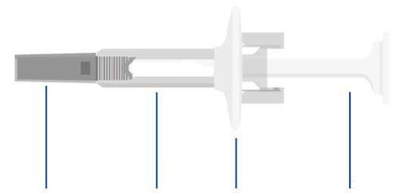
Ковпачок голки | Корпус з віконцем | Упор для пальця | Поршень

Не використовуйте попередньо наповнений одноразовий шприц та повідомте Вашого лікаря, якщо:
- розчин є каламутним, змінив колір або містить механічні частинки;
- закінчився термін придатності;
- попередньо наповнений одноразовий шприц зламаний або пошкоджений;
- попередньо наповнений одноразовий шприц впав без ковпачка.
Зберігайте попередньо наповнений одноразовий шприц у холодильнику, але не заморожуйте його. Зберігайте в оригінальній упаковці для захисту від дії світла. Зберігайте в недоступному для дітей місці.
КРОК 1  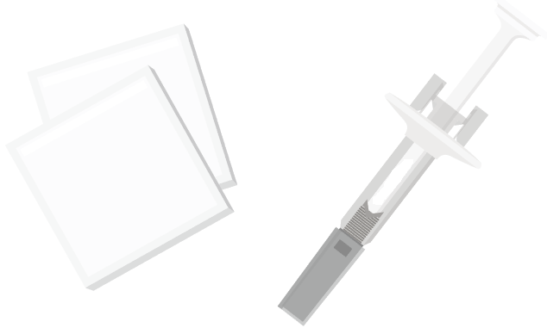 | Підготуйте все необхідне для ін’єкції.  Помістіть попередньо наповнений одноразовий шприц та спиртові серветки (продаються окремо) на чисту суху поверхню.  - Добре вимийте та висушіть руки.  - Не знімайте ковпачок з голки.
КРОК 2  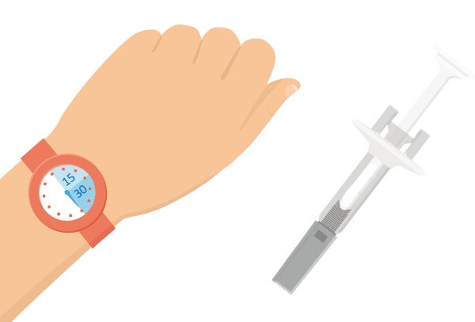 | Зачекайте 15–30 хвилин.  Залиште попередньо наповнений одноразовий шприц на 15–30 хвилин для нагрівання до кімнатної температури та зменшення болю під час ін’єкції.  - Не знімайте ковпачок з голки.
КРОК 3
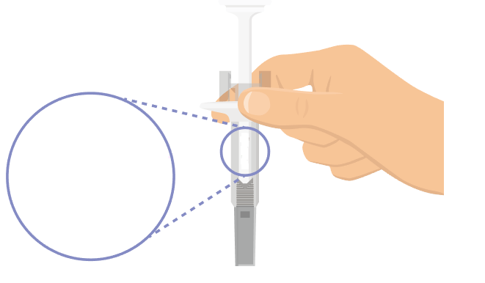
✓ прозорий
✓ не містить
механічні частинки
✓ не закінчився
термін придатності
✓ безбарвний
Перевірте зовнішній вигляд лікарського засобу та термін придатності.
Не слід використовувати лікарський засіб, якщо він не є прозорим, містить механічні частинки та якщо термін придатності закінчився.
Ви можете помітити одну або декілька повітряних бульбашок всередині, що є нормальним явищем.
- Не знімайте ковпачок з голки.
КРОК 4  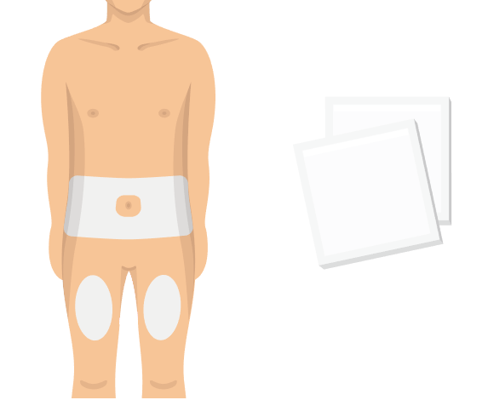 | Виберіть місце для введення та очистіть шкіру.  Переважним місцем введення є живіт (крім ділянки навколо пупка) та стегно.  Протріть місце введення спиртовою серветкою (продається окремо).  - Не слід обирати ділянку, де шкіра є чутливою, має синці, шрами, лущення або почервоніння.
КРОК 5  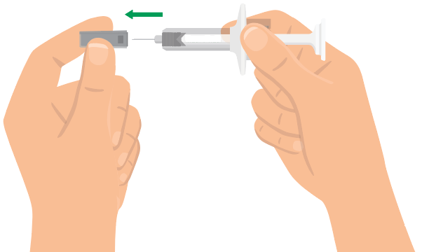 | Зніміть ковпачок з голки.  Обережно зніміть ковпачок з голки іншою рукою.  Ви можете побачити краплю рідини на кінці голки, що є нормальним явищем.  Не знімайте ковпачок з голки, поки Ви не будете готові зробити ін’єкцію, щоб випадково не погнути і не пошкодити голку. Ви також можете ненавмисне травмуватися голкою або даремно витратити лікарський засіб.
КРОК 6  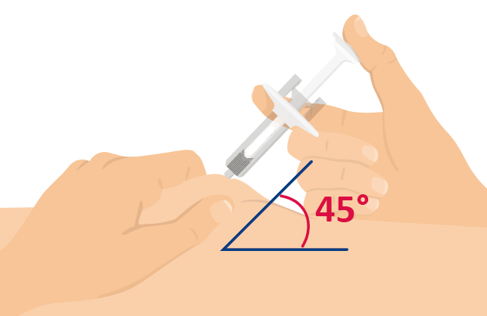 | Стисніть шкіру в складку та введіть голку.  Обережно стисніть шкіру та введіть голку під кутом приблизно 45° до упору.
КРОК 7  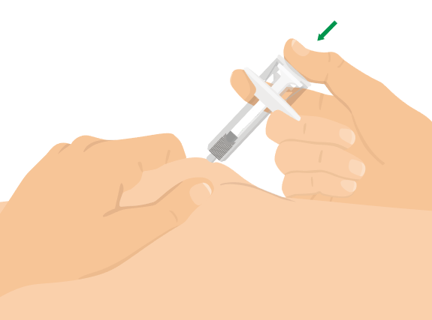 | Натисніть поршень до упору.  Міцно тримайте шприц та натисніть поршень до упору.  Після закінчення відпустіть великий палець з поршня для того, щоб голка повернулася назад до корпусу шприца.
КРОК 8  Ви отримали дозу, якщо:  ✓ голка повернулася назад  ✓ поршень був натиснутий до упору  ✓ лікарський засіб не витік (невелика крапля є  нормальним явищем)  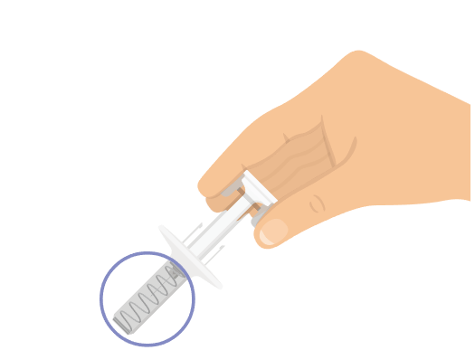 | Переконайтесь у завершенні ін’єкції та утилізуйте шприц.  Витягніть шприц зі шкіри.  Переконайтесь у тому, що голка повернулася до корпусу шприца та утилізуйте використаний шприц у контейнер для гострих предметів згідно з інструкціями Вашого лікаря, медсестри або фармацевта відповідно до вимог чинного законодавства.  - Якщо ви не впевнені, що отримали дозу, зверніться до Вашого лікаря, медсестри або фармацевта.

Попередньо наповнена одноразова ручка
Ця інструкція пояснює, як самостійно вводити лікарський засіб ХАДЛІМА. Будь ласка, уважно прочитайте її та виконуйте крок за кроком.
Перш ніж самостійно виконувати ін’єкцію, Ваш лікар, медсестра або фармацевт повинен продемонструвати Вам, як правильно застосовувати попередньо наповнену одноразову ручку ХАДЛІМА.
Ваш лікар, медсестра або фармацевт повинні переконатися в тому, що ви можете правильно застосовувати попередньо наповнену одноразову ручку ХАДЛІМА.
Використовуйте кожну попередньо наповнену одноразову ручку тільки для однієї ін’єкції.
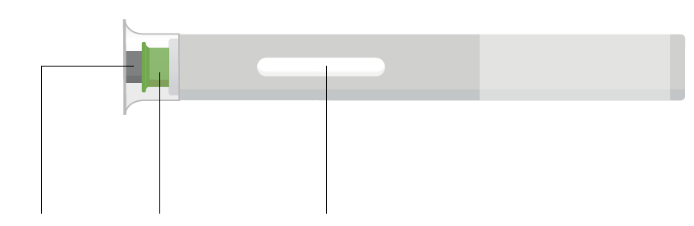
Ковпачок голки | Муфта безпеки | Віконце спостереження

Не використовуйте попередньо наповнену одноразову ручку та повідомте Вашого лікаря, якщо:
- розчин є каламутним, змінив колір або містить механічні частинки;
- закінчився термін придатності;
- попередньо наповнена одноразова ручка зламана або пошкоджена;
- попередньо наповнена одноразова ручка впала без ковпачка.
Зберігайте попередньо наповнену одноразову ручку в холодильнику, але не заморожуйте її. Зберігайте в оригінальній упаковці для захисту від дії світла. Зберігайте в недоступному для дітей місці.
КРОК 1  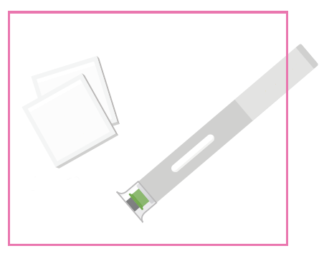 | Підготуйте все необхідне для ін’єкції.  Помістіть попередньо наповнену одноразову ручку та спиртові серветки (продаються окремо) на чисту суху поверхню.  - Добре вимийте та висушіть руки.  - Не знімайте ковпачок.
КРОК 2 | Зачекайте 15–30 хвилин.  Залиште попередньо наповнену одноразову ручку на 15–30 хвилин для нагрівання до кімнатної температури та зменшення болю під час ін’єкції.  - Не знімайте ковпачок.
КРОК 3
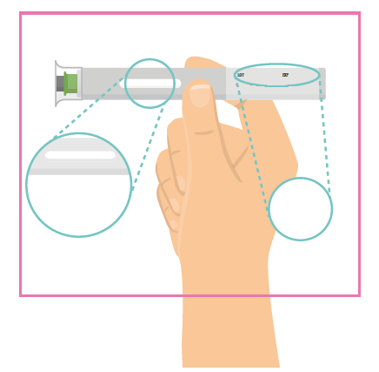
✓ прозорий
✓ не містить
механічні частинки
✓ безбарвний
✓ не закінчився
термін
придатності.

Перевірте зовнішній вигляд лікарського засобу та термін придатності.
Не слід використовувати лікарський засіб, якщо він не є прозорим, містить механічні частинки та якщо термін придатності закінчився.
- Ви можете помітити повітряну бульбашку всередині, що є нормальним явищем.
- Не знімайте ковпачок.

КРОК 4  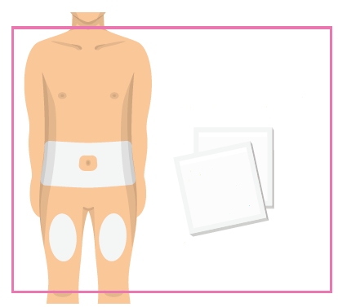 | Виберіть місце для введення та очистіть шкіру.  Переважним місцем введення є живіт (крім ділянки навколо пупка) та стегно.  Протріть місце введення спиртовою серветкою (продається окремо).  - Не слід обирати ділянку, де шкіра є чутливою, має синці, шрами, лущення або почервоніння.
КРОК 5  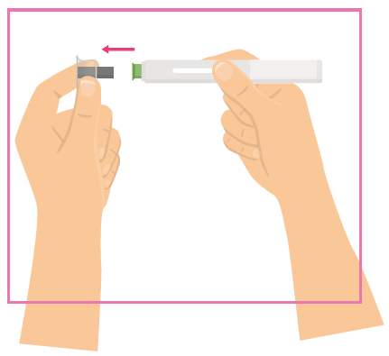 | Зніміть ковпачок з голки.  Обережно зніміть з попередньо наповненої одноразової ручки ковпачок з голки з металевою серединою.  Ви можете побачити краплю рідини на кінці голки, що є нормальним явищем.  Не знімайте ковпачок з голки, поки Ви не будете готові зробити ін’єкцію, щоб випадково не погнути і не пошкодити голку. Ви також можете ненавмисне травмуватися голкою або даремно витратити лікарський засіб.
КРОК 6  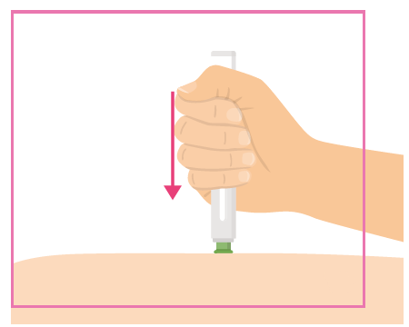 | Помістіть зелену муфту безпеки, натисніть та тримайте.  Помістіть зелену муфту безпеки попередньо наповненої одноразової ручки під прямим кутом (90°) на місце введення та міцно притисніть до шкіри для початку ін’єкції.  - Коли Ви натиснете, почнеться ін’єкція. Ви можете почути перше клацання.
КРОК 7  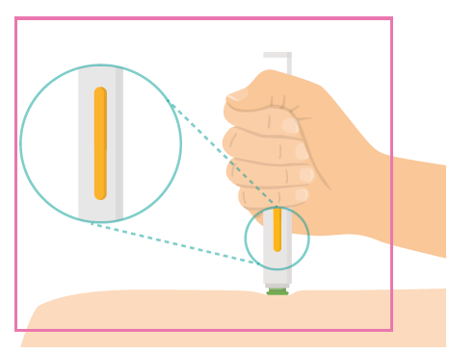 | Продовжуйте притискати.  Продовжуйте притискати попередньо наповнену одноразову ручку до шкіри, поки жовтий індикатор заповнить віконце спостереження та припинить рухатися.  - За декілька секунд після цього Ви можете почути друге клацання.
КРОК 8
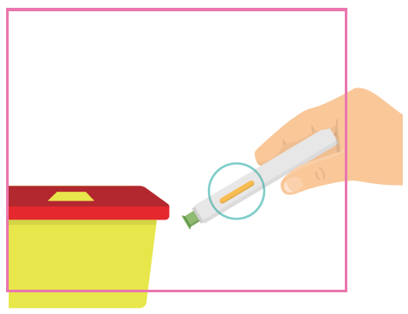
Ви отримали дозу, якщо:
✓ віконце спостереження набуло
жовтого кольору
✓ лікарський засіб не витік
(невелика крапля є
нормальним явищем)
контейнер для гострих предметів
Переконайтесь у завершенні ін’єкції та утилізуйте попередньо наповнену одноразову ручку.
Переконайтесь у тому, що віконце лікарського засобу повністю жовте.
Утилізуйте використану ручку в контейнер для гострих предметів згідно з інструкціями Вашого лікаря, медсестри або фармацевта відповідно до вимог чинного законодавства.
- Якщо ви не впевнені, що отримали дозу, зверніться до Вашого лікаря, медсестри або фармацевта.

Діти.
ХАДЛІМА у вигляді попередньо наповненого одноразового шприца та попередньо наповненої одноразової ручки доступна лише в дозі 40 мг. Тому застосування лікарського засобу ХАДЛІМА у вигляді попередньо наповненого одноразового шприца та попередньо наповненої одноразової ручки для дітей, яким потрібна доза менше 40 мг, неможливе. У разі необхідності отримання альтернативної дози слід застосовувати інші доступні лікарські форми.
Безпека та ефективність застосування лікарського засобу ХАДЛІМА дітям з іншими показаннями, ніж ті, що зазначені в розділі «Показання», не встановлені.
Лікарський засіб застосовують дітям згідно з рекомендаціями, наведеними в розділі «Спосіб застосування та дози».

